TOUR DELLA TURCHIA
PARTENZA 26 DICEMBRE
DA ROMA / BERGAMO / TORINO / VENEZIA BOLOGNA / NAPOLI / BARI

ESSENTIAL

DAL 26 DICEMBRE 2026 AL 2 GENNAIO 2027
8 giorni e 7 notti | MEZZA PENSIONE (senza bevande)
QUOTA PER PERSONA
da € 1.079

LA QUOTA COMPRENDE
- Volo internazionale diretto da Roma / Bergamo / Torino / Venezia / Bologna / Napoli / Bari
- 1 bagaglio a mano piccolo a persona da riporre sotto il sedile
- 1 bagaglio a mano grande a persona da riporre nella cappelliera di max 7 kg
- 1 bagaglio da stiva a persona di max 20 kg
- Tutti i trasferimenti come da programma
- 7 notti in hotel di 4*
- Trattamento di pensione completa (7 prime colazioni, 6 pranzi e 7 cene)
- Huida professionale parlante italiano durante le visite
- Minibus o bus gt durante i trasferimenti e le visite
- Tasse di soggiorno

LA QUOTA NON COMPRENDE
- Tasse aeroportuali 100€ a persona (obbligatorie e soggette a riconferma alla prenotazione)
- Quota gestione pratica 40€ a persona (obbligatoria che comprende assicurazione medico-bagaglio-annullamento e Assistenza h24 dall’Italia)
- Ingressi ai siti e ai musei 100€ a persona (obbligatorio da pagare alla guida in loco solo in contanti e in euro)
- Mance per hotel e ristorante 25€ a persona (obbligatorio da pagare alla guida in loco solo in contanti e in euro)
- Bevande extra e acqua durante i pasti
- Tutto ciò non citato nella voce “la quota comprende”

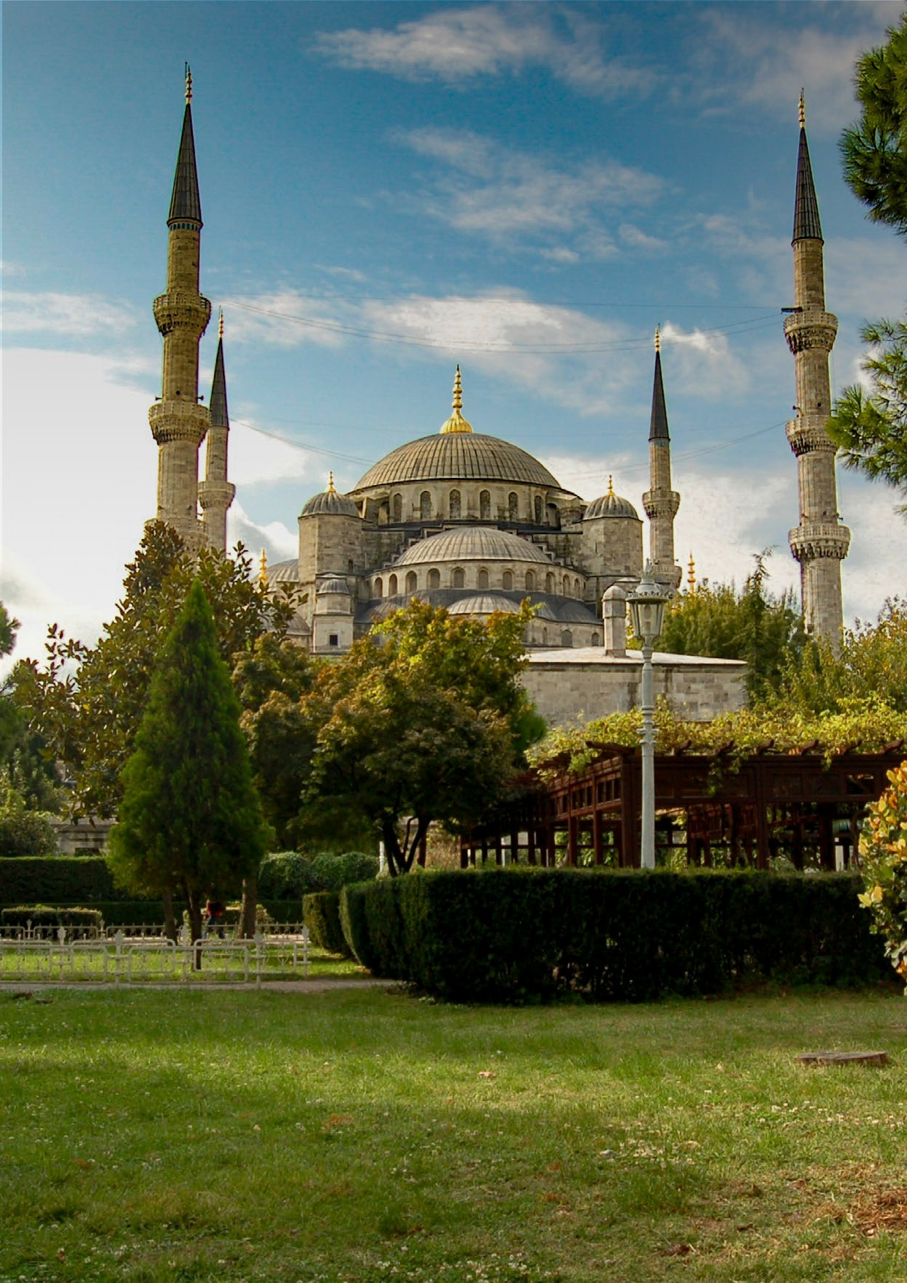


BRV26-27

PROGRAMMA DI VIAGGIO
1° Giorno – 26 dicembre: ITALIA / ISTANBUL
Partenza dall’Italia con volo diretto per Istanbul. Arrivo ed incontro con l’assistente, disbrigo delle formalità doganali e trasferimenti in hotel. Cena e pernottamento in hotel.
NB: Per gli arrivi dopo le 21:00 sarà prevista una cena fredda in hotel.
2° Giorno – 27 dicembre: ISTANBUL
Prima colazione in hotel. Al mattino visita all’Ippodromo, sede delle corse delle bighe; agli obelischi e alla Moschea del Sultano Ahmet, nota come Moschea Blu per le sue maioliche del XVII secolo. Tempo libero per visitare autonomamente la Chiesa di Santa Sofia e la Cisterna Basilica (ingressi esclusi), capolavori dell’architettura bizantina. Pranzo in ristorante. Nel pomeriggio al Palazzo di Topkapi con la sezione Harem e alla Chiesa di Santa Irene, dimora dei Sultani per quasi quattro secoli, che testimonia la magnificen-za dell’Impero Ottomano. Proseguimento per la piazza principale della città: Taksim da dove inizia Via Istiklal, la strada più popolare della città piena di tutti i tipi di negozi, ristoranti, caffè e spettacoli di strada. Passeggiata nel quartiere di Pera per fotografare la Chiesa di St. Maria Draperis, la Cattedrale di San Antonio di Padova, la Torre di Galata, il Mercato di Pesce e il Passaggio di Fiori. Rientro in hotel, cena e pernottamento.
3° Giorno – 28 dicembre: ISTANBUL
Prima colazione in hotel. Partenza per la penisola antica. Visita alla Moschea di Solimano il Magnifico, uno dei più grandi e conosciuti Sultani ottomani, costruita dal più famoso architetto imperiale Mimar Sinan; al Gran Bazaar, il più grande mercato coperto del mondo e agli antichi quartieri di epoca bizantina di Balat e di Fener, scenari naturali di numerose fiction di successo dove si erge maestoso il Patriarcato Ecumenico di Costantinopoli equivalente a San Pietro a Roma. Attraversamento del Corno d’Oro, l’antico porto bizantino e ottomano. Pranzo in ristorante presso il Ponte di Galata dove si potrà piacevolmente contemplare il via vai dei traghetti, mentre i pescatori vendono ai ristoranti quanto hanno pescato. Possibilità di partecipare all’escursione (facoltativa, pagamento in loco) sul Bosforo, per ammirare il versante asiatico ed europeo della città. Visita alla Moschea di Rustempasa, costruita nel 1560 da Sinan per Rustem Pasa, genero di Solimano il Magnifico, con uno sfoggio di maestria architettonica e di arte della ceramica ottomane, le cui fondamenta furono poste per ordine della sultana madre, veneziana, Sofia Bellucci Baffo, nuora del figlio di Solimano il Magnifico, e al Mercato delle Spezie, conosciuto anche con il nome di Mercato Egiziano, che si sviluppa come prolungamento del Gran Bazaar con le bancarelle che propongono spezie di ogni tipo, caffè, dolci e frutta. Rientro in hotel, cena e pernottamento.
4° Giorno – 29 dicembre: ISTANBUL / ANKARA (443 km)
Prima colazione in hotel e partenza per Ankara, capitale della Turchia, attraverso il Ponte Eurasia famoso per il suo panorama. Pranzo in ristorante. Nel pomeriggio Visita al Mu-seo delle Civiltà Anatoliche (Museo Ittita) dove i reperti sono esposti in ordine cronologico e il visitatore può seguire l’evoluzione delle civiltà succedutesi in Anatolia a partire dalla preistoria fino al periodo romano. Proseguimento in hotel, sistemazione nelle camere riservate, cena e pernottamento.
5° Giorno – 30 dicembre: ANKARA / CAPPADOCIA (295 km)
Prima colazione in hotel. Partenza per la Cappadocia con una sosta al Lago Salato. Visita a una delle città sotterranee (Ozkonak, Saratli o Mazi). Pranzo in ristorante. Nel po-meriggio visita alla Valle di Avcilar, dove rocce colorate si fondono armoniosamente con il paesaggio circostante e alla Valle Rosa, uno dei luoghi più belli della Cappadocia ca-ratterizzato da centinaia di formazioni rocciose di colore rosa. Sopra la valle ci sono una serie di splendide chiese ubicate in grotte rupestri. Nel tardo pomeriggio tappa a Chez Galip, un luogo affascinante più che un semplice museo dove sono esposte ceramiche dipinte a mano, rinomate per la loro bellezza e qualità con l’opportunità di incontrare Galip, un personaggio davvero singolare, e sperimentare la creazione di ceramiche insieme agli studenti sotto la sua guida eccentrica. Un’esperienza che va oltre la semplice visita, ed entra nel cuore della tradizione artistica locale. Proseguimento in hotel e sistemazione nelle camere riservate. Cena e pernottamento. Possibilità di partecipare a uno spettacolo dei dervisci danzanti (facoltativo, pagamento in loco).
6° Giorno – 31 dicembre: CAPPADOCIA
Possibilità di partecipare all’escursione in mongolfiera per ammirare dall’alto il paesaggio unico della Cappadocia, illuminato dall’alba (facoltativa, pagamento in loco e soggetta a disponibilità. Potrebbe essere annullata per condizioni meteo avverse). Prima colazione in hotel e alla Valle di Devrent, dove la roccia erosa ha creato picchi e obelischi, e al Museo all’aperto di Goreme, famoso per le colonne rocciose chiamate “camini delle fate” per il loro aspetto fiabesco. Sosta presso una cooperativa di tappeti per scoprirne le tecniche di lavorazione. Pranzo in ristorante. Nel pomeriggio visita esterna alla Cittadella di Uchisar situata all’interno di un cono di roccia tufacea. Proseguimento con la visita alla Valle di Guvercinlik, detta pure la Valle dei Piccioni; alla Valle dell’Amore, qui proprio nel mezzo di un vigneto, si osservano notevoli costruzioni a forma di fungo realizzate nella roccia e a Mustafapasa, anticamente chiamata Sinasos che è un’incredibile cittadina della Cappadocia. Fino agli inizi del XX secolo il piccolo villaggio era abitato da famiglie di greci ortodossi e si caratterizza per gli edifici scavati nella roccia a testimonianza del prospero passato ellenico. Costruite in pietra, con splendidi colonnati, finestre ed aperture, porte intagliate e decorate con disegni dipinti di celeste, gli edifici di Mustafapasa sono un documento storico sulle tradizioni che sopravvivono attraverso i secoli. Sosta in un laboratorio di lavorazione di pietre preziose, oro e argento. Rientro in hotel, cena e pernottamento. Possibilità di partecipare al Cenone di Capodanno con spettacolo folkloristica e danzatrice del ventre (facoltativa, pagamento in loco).

7° Giorno – 01 gennaio: CAPPADOCIA / ISTANBUL (706 km)
Possibilità di partecipare ad un’escursione in Jeep Safari (facoltativa, pagamento in loco) uno dei modi migliori per godersi i paesaggi unici della Cappadocia, le sue valli e l’in-credibile mix di formazioni rocciose e dolci colline. Un itinerario ricco di tappe suggestive per fotografare i paesaggi e le caratteristiche mongolfiere. Prima colazione in hotel e partenza per Ankara con sosta fotografica al Mausoleo di Ataturk: il fondatore della Repubblica Turca. Pranzo in ristorante. Nel pomeriggio proseguimento per Istanbul. Arrivo in hotel, sistemazione nelle camere riservate, cena e pernottamento.
8° Giorno – 02 gennaio: ISTANBUL / ITALIA
Prima colazione in hotel e trasferimento in aeroporto in tempo utile per il volo di rientro in Italia. Fine dei servizi.

*** l’ordine delle visite potrà essere cambiato per esigenze organizzative senza modificare i contenuti del programma ***

NOTE IMPORTANTI:
- La dicitura “o similare” indica che, in base alla disponibilità, potremmo utilizzare strutture alberghiere alternative rispetto a quelle menzionate nel programma.
- In caso di orari dei voli non compatibili con i pasti; sarà fornito una colazione o un pranzo al sacco o una cena fredda in camera
- Massima occupazione delle camere: 2 adulti + 1 bambino fino a 11 compiuti oppure 3 adulti in tripla (con notevole riduzione degli spazi in quanto si tratta di doppia
+ letto aggiunto)
- Bambini 2 - 6 non compiuti non pagano ingressi ai musei e siti, mance in albergo e ristoranti
- E’ possibile l’ingresso in Turchia con passaporto oppure con carta d’identità elettronica con validità residua di almeno 5 mesi alla data di arrivo nel Paese.
- I trasferimenti di arrivo e partenza includono l’assistenza di una guida professionale parlante italiano solo in caso di trasferimento collettivo con oltre 10 passeggeri, altrimenti saranno gestiti dall’autista parlante turco

OPERATIVO VOLO DA ROMA FCO
(soggetto a riconferma)
Roma Fiumicino - Istanbul SAW / 11:35 - 16:05 | Istanbul SAW - Roma Fiumicino / 09:55 - 10:30
Roma Fiumicino - Istanbul SAW / 17:15 - 21:45 | Istanbul SAW - Roma Fiumicino / 15:35 - 16:10
Roma Fiumicino - Istanbul SAW / 12:50 - 17:25 | Istanbul SAW - Roma Fiumicino / 12:05 - 12:50

OPERATIVO VOLO DA BERGAMO
(soggetto a riconferma)
Bergamo - Istanbul SAW / 11:30 - 16:10 | Istanbul SAW - Bergamo / 09:30 - 10:20
Bergamo - Istanbul SAW / 15:30 - 20:10 | Istanbul SAW - Bergamo / 13:35 - 14:25
Bergamo - Istanbul SAW / 13:10 - 17:50 | Istanbul SAW - Bergamo / 11:10 - 12:10

OPERATIVO VOLO DA VENEZIA / BOLOGNA / TORINO
(soggetto a riconferma)
Venezia - Istanbul SAW / 13:10 - 17:35 | Istanbul SAW - Venezia / 11:30 - 12:05
Bologna - Istanbul SAW / 13:30 - 18:00 | Istanbul SAW - Bologna / 11:35 - 12:20
Torino - Istanbul IST / 11:00 - 16:05 | Istanbul IST -Torino / 09:00 - 10:05

OPERATIVO VOLO DA NAPOLI E BARI
(soggetto a riconferma)
Napoli - Istanbul IST / 09:15 - 13:40 | Istanbul IST - Napoli / 07:55 - 08:15
Bari - Istanbul IST / 20:10 - 00:20 | Istanbul IST - Bari / 08:25 - 08:30

HOTEL PREVISTI (o similari)
ISTANBUL | Hotel Vicenza
ANKARA | Hotel Ickale
CAPPADOCIA | Hotel Perissia
ISTANBUL | Hotel Four Points Pendik

